Arbeitsblatt – Interferenzmuster beim Gitter
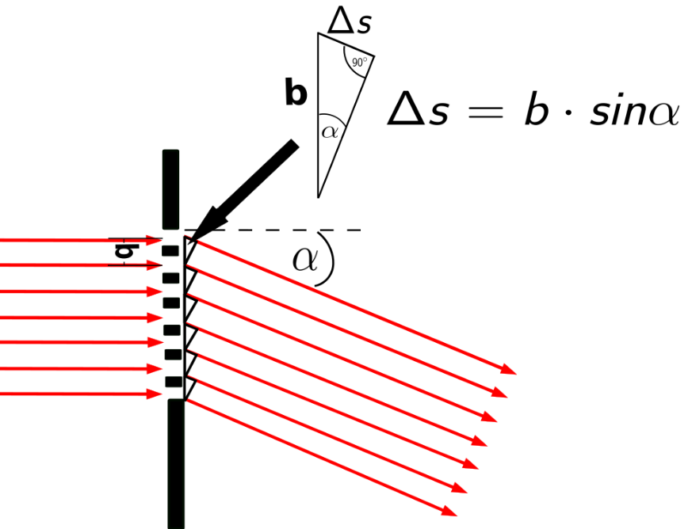
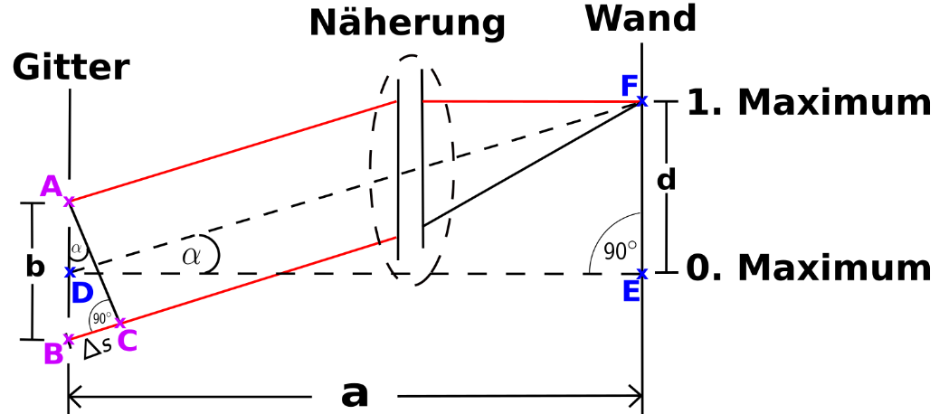
Eine Anordnung vieler identischer, paralleler Spalten wird als Beugungsgitter bezeichnet. Heutzutage sind Beugungsgitter mit einer Dichte von 10.000 Linien pro Zentimeter üblich. Die Interferenzen, die beim Gitter auftreten, ähneln denen beim Doppelspalt sehr. Wir gehen auch beim Gitter davon aus (wie bereits beim Doppelspalt), dass der Abstand a zur Wand so groß ist, dass sich die Lichtstrahlen hinter dem Gitter sich parallel zueinander fortbewegt (obere Abbildung). Strahlen, die ohne Ablenkung durch die Spalte gehen, interferieren konstruktiv und erzeugen eine helle Linie in der Mitte des Schirms. Es kommt ebenfalls zu konstruktiver Interferenz benachbarter Strahlen, wenn das Licht aus benachbarten Spalten einen zusätzlichen Weg von
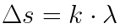
zurücklegen muss, wobei k eine ganze Zahl ist. Sei b der Abstand zwischen den Spalten, dann sehen wir aus der unteren Abbildung, dass
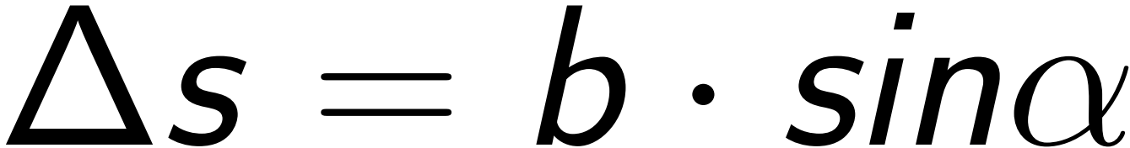
und
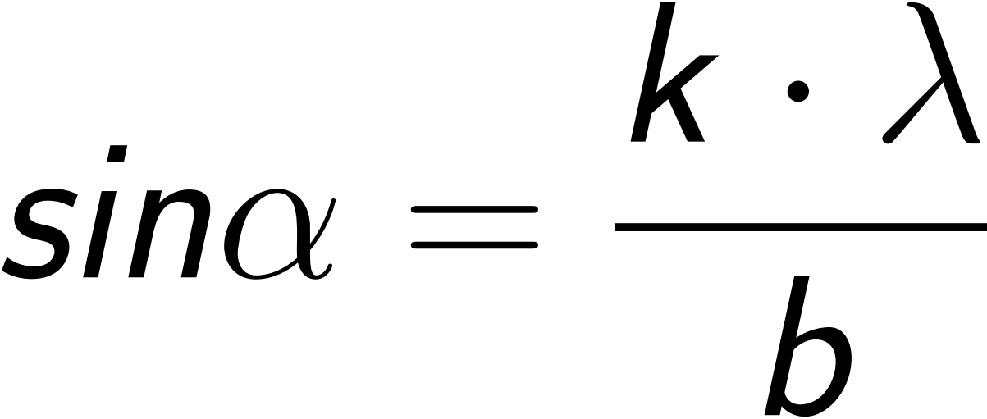
(mit k = 0,1,2…) (Hauptmaxima)
das Kriterium für ein Helligkeitsmaxima ist.
Dies ist dieselbe Gleichung wie im Falle des Doppelspalts und wiederum wird k als Ordnung des Musters bezeichnet. Allerdings gibt es einen wichtigen Unterschied zwischen dem Muster des Doppelspalts und dem eines Gitters mit vielen Spalten. Die Helligkeitsmaxima beim Beugungsgitter sind deutlich schärfer und schmaler. Der Grund dafür liegt darin, dass bei einem leicht erhöhten Winkel α die beiden Wellen für zwei benachbarte Spalte bei einem Doppelspalt nur geringfügig gegeneinander phasenverschoben sind, was zu nahezu vollständiger konstruktiver Interferenz führt. Dies führt zu breiten Maxima. Bei einem Beugungsgitter sind die Wellen aus zwei benachbarten Spalten ebenfalls nicht signifikant phasenverschoben. Die Welle eines bestimmten Spalts kann jedoch gegenüber einer Welle, die ein paar hundert Spalten entfernt ist, maximal phasenverschoben sein. Dadurch löschen sich (fast) alle Lichtstrahlen, die nicht gerade durch das Gitter gehen (α ≠ 0°) paarweise aus.

Bei einem Gitter mit einer kleinen Gitterkonstante besitzen die Maxima auf der Wand einen relativ großen Abstand zueinander. Deshalb kann man bei optischen Gittern mit einer kleinen Gitterkonstante die Winkel α nicht mehr als klein zu betrachten. Deshalb kann man nicht einfach die Näherung
(für kleine Winkel α)
machen, da diese nur für kleine Winkel gilt. In diesem Fall muss aus den gemessenen Abständen der Winkel exakt ermittelt werden.
Für das kleine Dreieck (A, B und C) in der oberen Abbildung gilt

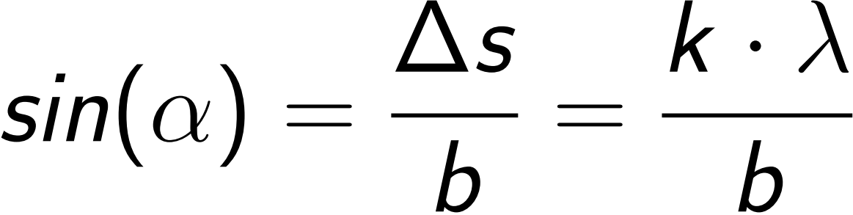
Für das große Dreieck (D, E und F) in der oberen Abbildung gilt
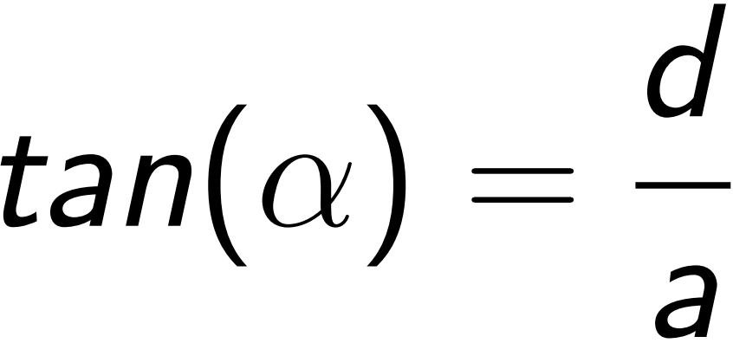
Da der Winkel α in beiden Dreiecken gleich groß ist benötigen wir einen Ausdruck für α
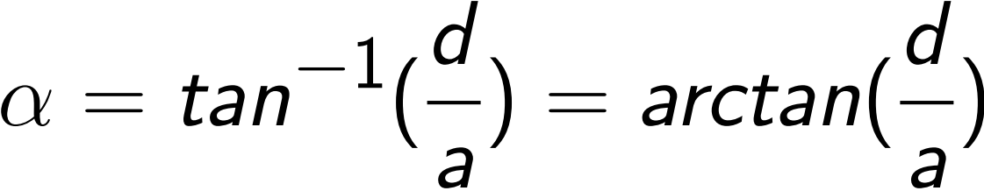

Diesen Ausdruck setzen wir ein in
und erhalten
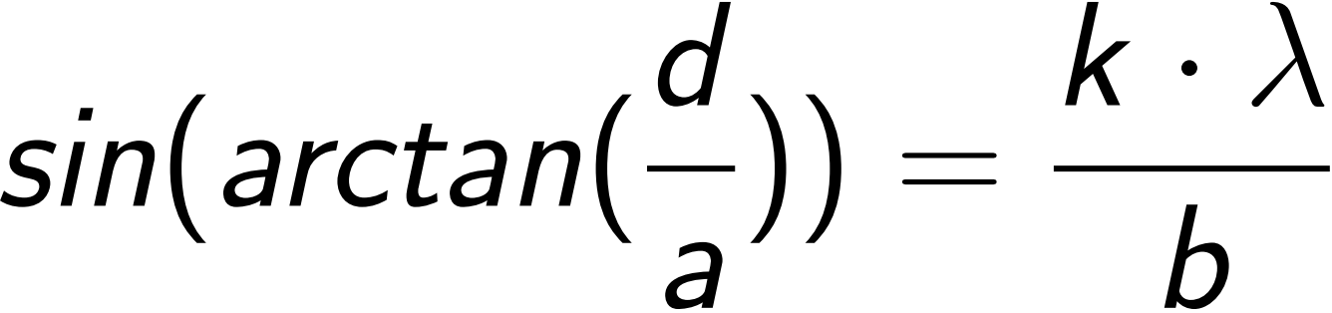
Durch Umformen erhalten wir
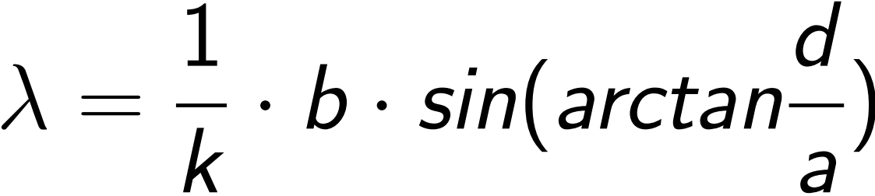
Diese kann man noch einmal umformen zu
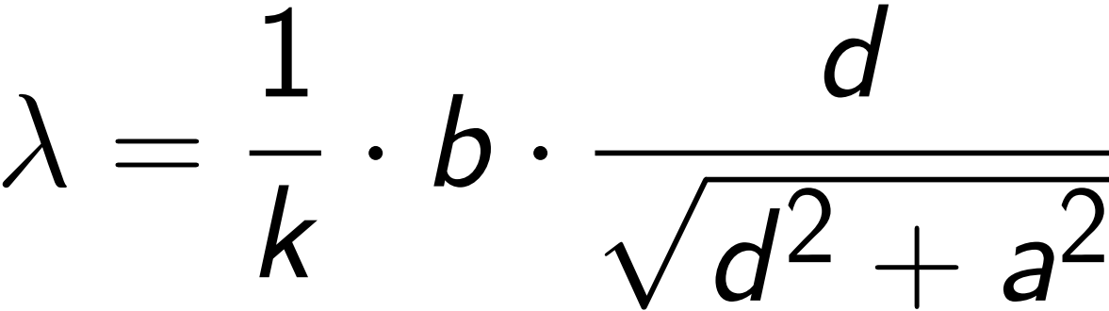
Diese Gleichung können wir benutzen, um experimentell die Wellenlänge des Lichts zu erhalten.

Messung der Wellenlänge des Laserlichts
Abstand a (zwischen Gitter und Wand): ________ m
Abstand d (zwischen mittlerem Lichtpunkt bis zum 1. Lichtpunkt): _______ cm
Abstand b (zwischen den Gitterspalten): __________ mm

